MAIVE КУРТКА ИЗ ОГНЕУПОРНОГО ХЛОПКА
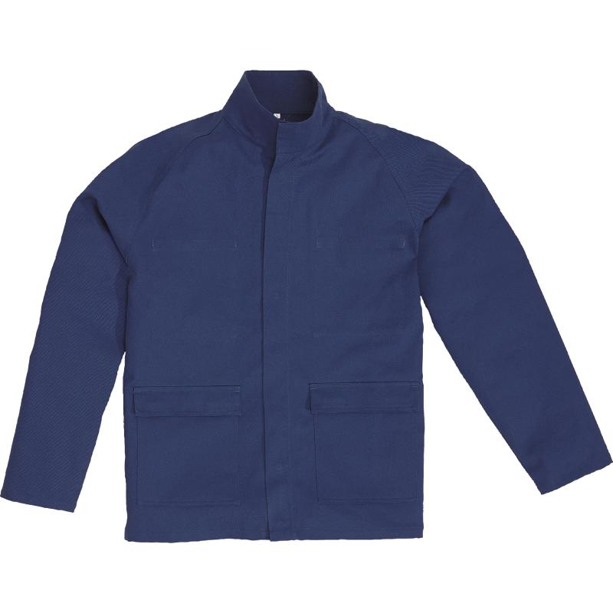

Цвет: темно-синий
Размер: S/M/L/XL/XXL/3XL/4XL
СПЕЦИФИКАЦИЯ
Куртка с огнестойкими свойствами. Куртка с ветрозащитной планкой с застегиванием на кнопки, с воротником- стойкой на липучке. Рукава - реглан. Манжеты с эластичной вставкой.
Материал: твил 100% огнеупорный хлопок, плотность - 310 гр/кв.м.
ОСНОВНЫЕ ПРЕИМУЩЕСТВА ТОВАРА ДЛЯ ПОЛЬЗОВАТЕЛЯ
Воротник-стойка на липучке
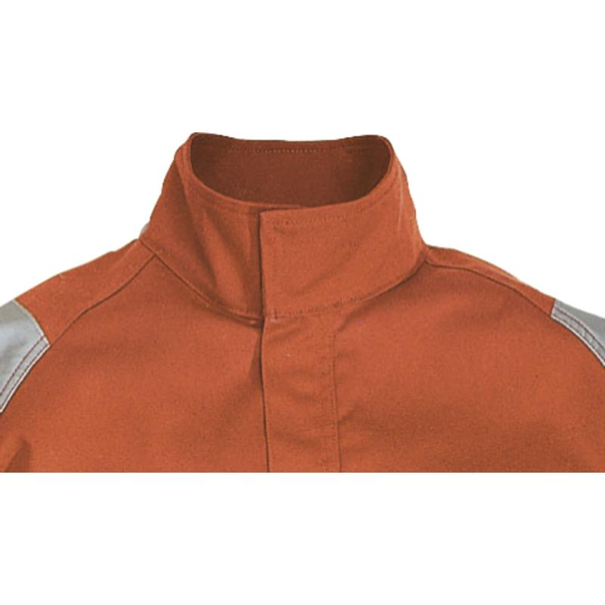
Формованные изгибы на локтях
Не теряет огнезащитные свойства в течении 50 стирок при температуре 60° C

